Corpo Bandistico Cassinese “F.co Solia”
P.zza V. Veneto n.1 , 15016 Cassine (AL)
www.bandacassine.org

IC “N. Bobbio” di Rivalta B.da - IC “G. Pochettino” di Castellazzo B.da

Progetto “Educare con La Musica”

Che cos’è? Il progetto fortemente voluto dal Corpo Bandistico Cassinese e dalle Direzione Scolastiche di riferimento, segue gli orientamenti e i programmi ministeriali, secondo i quali l'educazione al suono e alla musica sono via privilegiata allo sviluppo della sensibilita' e capacita' di comunicazione nell'ambito della formazione globale di ogni individuo. Inoltre promuove l'acquisizione di abilita' e conoscenze musicali da parte dei bambini, tramite l'uso di metodi pratici e creativi, favorendo il contatto vivo e diretto con la musica, veicolo primario di espressione dell'io, in armonia con il gruppo. Infatti attraverso i canali della sfera fisica ed emotiva i bambini sperimentano il benessere e la disibinizione, la fiducia e la sicurezza, la calma e la serenita' che derivano da ogni buona forma di "educazione".

OBIETTIVI E CONTENUTI
Ascolto guidato e consapevole; percezione e comprensione dei piu' semplici linguaggi sonori e di composizioni appositamente scritte per bambini. Lettura del linguaggio musicale formale e informale. Riconoscimento di altezza, durata, intensita' dei suoni. Produzione di brani musicali tramite gesti, suoni e strumentario Orff. Consapevolezza del proprio corpo in movimento e in relazione allo spazio esterno. Attivita' ritmico-motorie. Body percussion. Semplici coreografie su brani musicali. Capacità di improvvisazione corporea.

TEMPI E ATTIVITA’
Le prime quattro lezioni vengono effettuate in orario scolastico in stretta sinergia con il corpo docente e sono organizzate in modo attivo, dinamico e pratico, così da poter coinvolgere fin da subito ogni bambino e svilupparne il senso ritmico sia a livello individuale sia a livello di gruppo. Infatti il centro focale delle attività sono i bambini ed il gruppo che verranno a formare per poter suonare insieme. Terminata questa prima fase, agli allievi viene proposto di partecipare gratuitamente presso la sala prove del Corpo Bandistico “F.co Solia” di Cassine sita in Piazzetta San Giacomo (Biblioteca Comunale – Ex Asilo Mignone) ad altre quattro lezioni (1h 30 a incontro) durante le quali avranno occasione di imparare ad eseguire su piccoli strumenti a percussione (strumentario Orff) alcuni brani musicali insieme alla Junior Marching Band del suddetto corpo bandistico con la quale si esibiranno al termine del progetto.

METODI
I bambini vengono guidati progressivamente alla scoperta e alla conoscenza del mondo sonoro. Gli allievi arrivano alla lettura dei suoni attraverso metodologie pratiche (ascolto, produzione, linguaggio verbale, linguaggio motorio, ecc..). Si lavora nel pieno rispetto dei diversi tempi e delle diverse capacità di espressione e relazione di ciascun bambino.

ESIBIZIONE FINALE
Entro il termine dell’anno scolastico, verranno organizzate almeno 2 esibizioni finali, una per ciascun Istituto Comprensivo, ove verranno coinvolti tutti i bambini che avranno presenziato alle lezioni pratiche presso la sala prove del Corpo Bandistico “F.co Solia”. Lo spettacolo prevederà l’esecuzione di alcuni brani , brevi melodie, unitamente a coreografie ritmico/motorie. Massima importanza verrà data ai piccoli allievi che verranno condotti ed accompagnati durante l’esibizione dalla Junior Marching Band del Corpo Bandistico di Cassine.

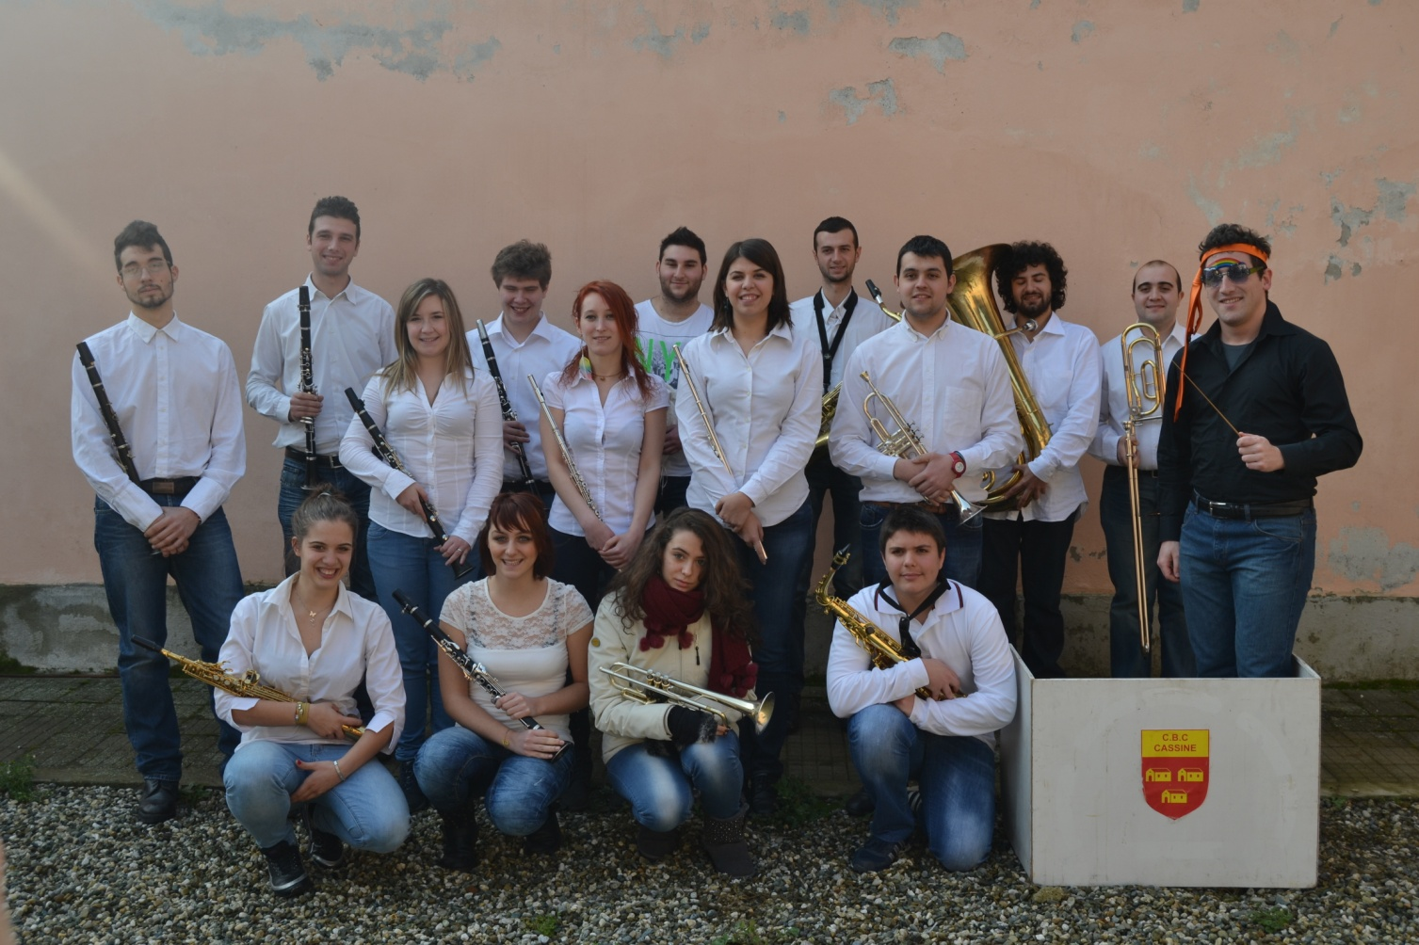
LINK SUL WEB

http://www.bandacassine.org/news/progetto-educare-con-la-musica/

